‘Nieuwe Bavo Bloeit’ daverend succes
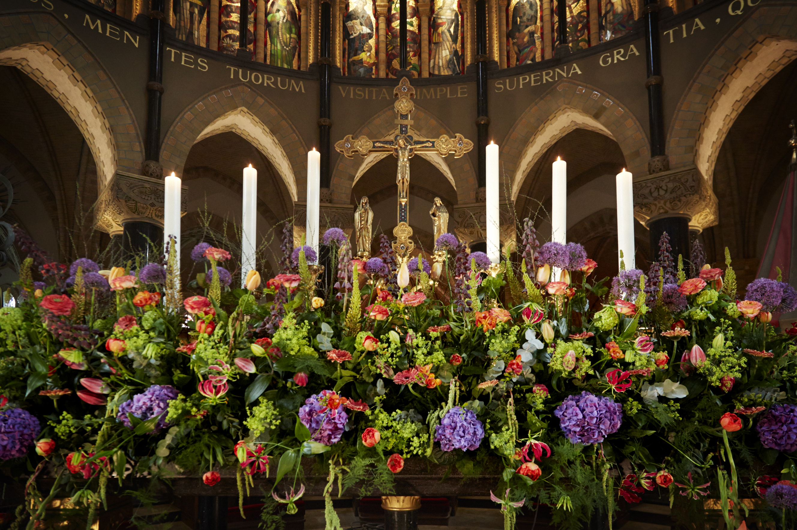
Een bloemenzee omringt het altaar op het hoogkoor (Foto: Hans Guldemond)
HAARLEM – Afgelopen weekend verwelkomde de Nieuwe Bavo in Haarlem ruim 3000 bezoekers uit binnen- en buitenland tijdens ‘De Nieuwe Bavo Bloeit’, het grootste indoor-bloemencorso van Haarlem sinds 80 jaar.
Het nieuwe en bijzondere evenement in de op-één-na-grootste kathedraal van Nederland is enthousiast ontvangen door het publiek. Hiermee is een wens in vervulling gegaan om de schoonheid van de kathedraal en de bloemenpracht met velen te delen. Voor meer informatie: www.rkbavo.nl

